**PV n°7 : Réunion du 19 novembre 2018**

Présents : Loïc, Tristan, Firas, Maxime, Théo, Julien et Max

Absent(s) : /

Rédacteur : Loïc

**Déroulement de la réunion :**

-Approbation du PV et de l’ODJ précédent.

-Présentation de l’avancement du travail effectué la semaine précédente (régulation & odométrie, rapport, simulation, dimensionnement, modélisation de la pince, présentation de mi-parcours)

-Distribution des tâches à effectuer

**Odométrie & régulation**

Fonctions codées par Théo, il manque celle concernant le timer, et celle de l’encodeur. Il faut encore les assembler, trouver les coefficients, et peaufiner les finitions. Partager le code pourrait être utile, Github serait une solution.

**Rapport**

La structure proposée pour le rapport de mi-parcours est la suivante : abstract, introduction, description du projet (= cahier des charges), description du design du prototype (contraintes, microcontrôleur, véhicule (locomotion, alimentation), pince, capteurs), fonctionnement du projet (architecture), simulation, odométrie, régulation, conclusion. La partie simulation pourrait se merger avec le fonctionnement du projet, la simulation et l’odométrie pourraient ne former qu’une section. Faire attention à garder un fil rouge, et à employer des tableaux pour les comparaisons (voir l’add-on exceltolatex). Plus d’indications dans le document disponible sur Overleaf.

**Simulation**

Capteurs et cylindres ajoutés, les capteurs sont fonctionnels et mesurent le diamètre du véhicule à l’aide d’un timer et sachant la position. Ils sont inactifs avant que la voiture ne soit alignée sur le chemin qui lui a été défini pour la détection. Ramasse les cylindres les plus lointains en premier.

**Dimensionnement**

Le plan dessiné par Maxime ne compte qu’un étage, les dimensions des composantes sont exactes, celles du véhicule sont indiquées sur ledit plan ci-dessous. Les capteurs infrarouges devraient être descendus. Les moteurs devraient être mis sous le châssis avec le circuit, « en sandwich ». La pince devrait donc rester à cette hauteur. Le reste de l’espace couvert pourrait servir de cache câbles, plutôt que de devoir les passer au-dessus de l’Arduino. La plaque supérieure devrait d’ailleurs comporter des orifices pour y passer ces câbles. Etant modélisés par nos soins, l’on peut en refaire si nécessaire.

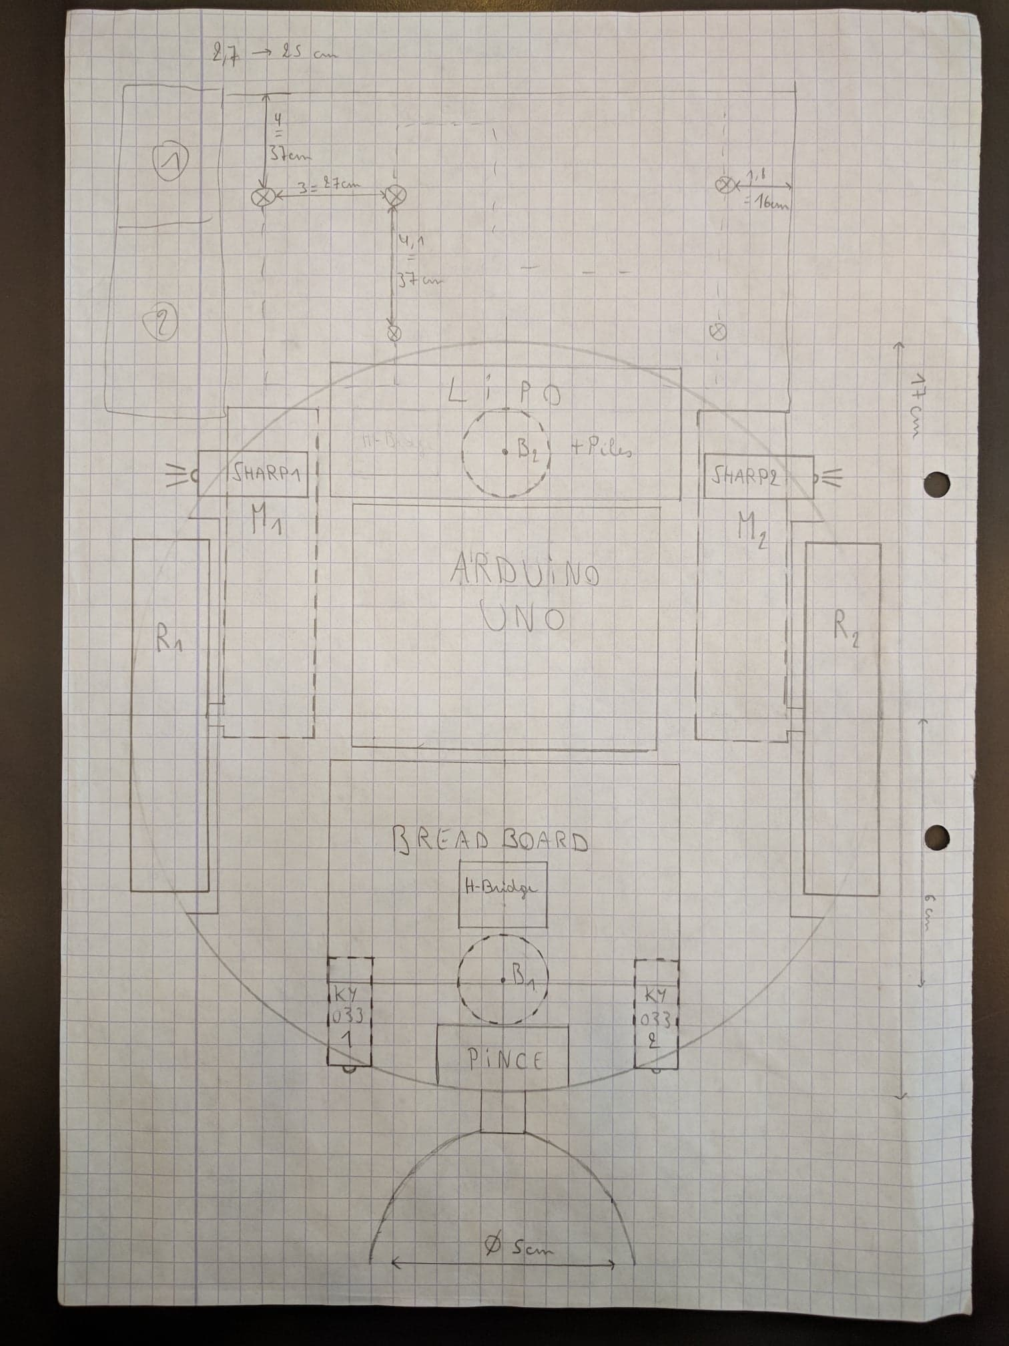Problème avec les capteurs infrarouges Sharp : nous ne sommes plus sûrs qu’ils soient encore à disposition, à vérifier. Ils sont coûteux (12€), alternative s’il n’y en a plus ? Un capteur devrait également être sollicité lors de la prise des cylindres, pour s’assurer de se trouver à distance convenable de ceux-ci.

Le système élévateur doit encore être exploré, mais devrait être capable de rehausser la pince de 4cm minimum.

**Pince**

Il n’y aura pas de plateforme tournante pour y poser la pince. Le chemin tracé n’étant pas suivi.

Les modélisations publiques sur SolidWorks sont fort semblables. Le moteur & la pince ne doivent pas être trop lourds pour l’ascenseur, le moteur de celui-ci devant logiquement être plus puissant. Ils pourraient être posés sur une plateforme mobile. Les rouages de la pince pourraient être protégés pour plus de solidité. La pince devrait se fermer en fonction du diamètre du cylindre, ce grâce à la détection préalable plutôt qu’un servomoteur. La pince devra pouvoir serrer à la fois les cylindres les plus et moins larges.

**Présentation**

Le 22 novembre 2018 à midi. Elle durera environ cinq minutes et comportera plus ou moins 5 slides. Des questions seront ensuite posées, essentiellement par les responsables et superviseurs du projet. Nous pourrons également poser nos questions. Il y aura trois parties : robot et fonctionnement (présentation et slides/simulation par Julien), modélisation et agencement (Max présente, Tristan s’occupe des slides), ainsi que régulation & PID (Théo présente, Loïc prépare les slides).

**Deadlines/Dates :**

-22/11 : Présentation avancement projet.

**Tâches à effectuer :**

- L’animateur et le secrétaire sont Tristan & Loïc.

- Préparation des slides pour la présentation.

- Modélisation de la pince : Tristan.

- Modélisation de l’ascenseur et recherches préalables : Firas.

- Modélisation du châssis : Théo.

- Rapport : Maxime & Loïc.

- Transitions PID : Julien.

- Montage du prototype si les pièces sont apportées : Julien & Firas.

**Prochaine réunion à discuter après la présentation.**